Uso da água como agente promotor na hidrogenação de CO2 para produção de álcoois em pressão atmosférica

Luana do Nascimento Rocha de Paula, Janaina Fernandes Gomes e José Mansur Assaf1*

1Departamento de Pós-graduação em Engenharia Química/Universidade Federal de São Carlos (PPGEQ/UFSCar), São Carlos, SP Brasil. E-mail:[*mansur@ufscar.br](mailto:*mansur@ufscar.br)

Resumo/Abstract

RESUMO – A hidrogenação de CO2 a álcoois, atrelada ao uso de energia renovável, pode frear as emissões indiscriminadas desse gás e reduzir a dependência de recursos fósseis. Porém, o desafio de encontrar catalisadores que possam resultar em maior estabilidade do sítio ativo e alta seletividade, além da busca por tecnologias limpas para a produção de H2, ainda precisa ser superado. Nesse contexto, as MOFs têm sido estudadas como suporte para catalisadores de Cu e têm potencial para preencher tais lacunas. Além disso, a água pode ser usada como fonte alternativa de hidrogênio na hidrogenação de CO2 a álcoois. Assim, este trabalho visa a síntese de Cu-UiO-67 para aplicação na hidrogenação de CO2 a etanol, em pressão atmosférica, usando vapor d´água como fonte alternativa ao hidrogênio. Foram empregados DRX, FTIR-ATR, MEV e RTP-H2 para caracterizar propriedades dos materiais investigados. O uso de água como correagente na hidrogenação de CO2 comparado ao de hidrogênio promoveu o aumento da formação de álcoois, especialmente do etanol (7,6 µmolEtOH/h.gCu) em 180°C, 3 h e H2O/CO2 igual a 3/1. O desempenho catalítico da Cu-UiO-67 manteve-se estável em 6 h de reação nas condições investigadas.

*Palavras-chave: UiO-67, Hidrogenação de CO2, vapor d’água como correagente*

ABSTRACT – CO2 hydrogenation to alcohols, linked to the use of renewable energy, can curb the indiscriminate emissions of this gas and reduce dependence on fossil resources. However, the challenge of finding catalysts that can provide greater stability of the active site and high selectivity, in addition to the search for clean technologies to produce H2, still needs to be overcome. In this context, MOFs have been studied as a support for Cu catalysts and have the potential to fill such gaps. Furthermore, water can be used as an alternative source of hydrogen in the hydrogenation of CO2 to alcohols. Thus, this work aims at the synthesis of Cu-UiO-67 for application in the CO2 hydrogenation to ethanol, at atmospheric pressure, using water steam as an alternative source to hydrogen. XRD, FTIR-ATR, SEM and TPR-H2 were employed to characterize properties of the studied materials. The use of water as co-reactant in the CO2 hydrogenation compared to that of hydrogen promoted an increase in the formation of alcohols, especially ethanol (7.6 µmolEtOH/h.gCu) at 180°C, 3 h and H2O/CO2 equal to 3/1. The catalytic performance of Cu-UiO-67 was kept constant during 6 h under the investigated conditions.

*Keywords: UiO-67, CO2 hydrogenation, water steam as co-reactant*

## Introdução

A possibilidade de utilização do CO2 como matéria-prima para a produção de produtos químicos de valor agregado tem chamado a atenção nos últimos anos. A hidrogenação do CO2 para produtos de interesse comercial, como os álcoois, aliada ao uso de energia renovável, pode conter as emissões indiscriminadas desse gás e reduzir a dependência de recursos fósseis (1).

Na indústria, o metanol é produzido via gás de síntese e neste processo utilizam-se catalisadores do tipo Cu/ZnO/Al2O3. Porém, a baixa seletividade desse catalisador na hidrogenação do CO2, dada a formação significativa de CO, a baixa estabilidade devido à aglomeração dos sítios metálicos e a baixa atividade em temperaturas em que a síntese de metanol é termodinamicamente mais favorável são dificuldades que precisam ser superadas (2). Em comparação com os produtos C1 (CO, CH4 e CH3OH), os álcoois superiores (C2+OH), especialmente o etanol (C2H5OH), produzido industrialmente a partir de fermentação biológica, são amplamente usados como combustíveis de motor de alta densidade energética e como aditivos indispensáveis de combustíveis, como a gasolina. No entanto, a limitação termodinâmica para a sua produção, o desafio da formação da ligação C-C, além da natureza das várias etapas reacionais que levam a produtos indesejáveis, ainda fazem a transformação de CO2 em etanol ser bem mais desafiadora do que a transformação de CO2 em metanol (3).

Nesse contexto, estruturas metalorgânicas (MOFs), como as UiOs, têm sido investigadas como suporte para catalisadores de Cu devido à sua potencial vantagem de gerar interfaces estáveis com esses sítios ativos, protegendo-os da desativação. Além disso, é possível controlar sítios específicos de catalisadores suportados em MOFs, tornando-os mais seletivos ao produto de interesse, o que pode ser útil para melhorar a síntese de álcoois superiores, como o etanol (4,5).

Outro obstáculo dessa reação é o uso do hidrogênio (H2) oriundo de fontes fósseis como correagente, uma vez que tecnologias mais limpas de produção de H2 ainda não são viáveis. A água, por outro lado, pode ser usada como fonte alternativa de hidrogênio na hidrogenação de CO2 a álcoois (6).

Diante desses desafios, esse trabalho tem como objetivo investigar a hidrogenação de CO2 sobre Cu-UiO-67 para a formação de álcoois, principalmente, o etanol, em pressão atmosférica e utilizando H2 ou vapor d’água como fonte de hidrogênio.

## Experimental

*Síntese do suporte UiO-67*

A síntese da UiO-67 foi baseada na metodologia de An et al. (2019). Em um frasco com capacidade de 250 mL, foi adicionado o cloreto de zircônio (IV) (ZrCl4, 0,6292 g), o ligante orgânico ácido 4,4-bifenildicarboxílico (H2bpdc, 0,6540 g), o solvente dimetilformamida (DMF, 150 mL) e, em seguida, o ácido fórmico (HCO2H, 14,71 mL), que atua como o modulador da síntese. Essa mistura foi mantida em ultrassom até a dissolução de todos os sólidos. A solução homogeneizada foi levada à estufa a 120 °C por 48 h para a formação da estrutura da UiO-67. Após esse período, o material formado foi separado por meio de centrifugação (10000 rpm, 10 min) e lavado sequencialmente com DMF (15 mL), tetrahidrofurano (THF) (15 mL) e acetona (15 mL) por 3 vezes em um período de 24 h. O sólido resultante foi seco em estufa a 60 °C por 24 h. A síntese do material apresentou rendimento próximo a 60%.

*Síntese da Cu-UiO-67*

A incorporação de cobre na estrutura foi realizada via troca iônica e adaptada da metodologia descrita por Zhu et al. (2020). Inicialmente, a UiO-67 (0,6 g) foi adicionada à 80 mL de uma solução aquosa de acetato de cobre (AcCu) de concentração 0,03 mol/L. A suspensão foi mantida sob agitação (500 rpm) em temperatura ambiente por 24 h. Em seguida, ela foi acondicionada em três frascos, e o material foi separado por centrifugação e lavado, também durante 24 h. Água deionizada e acetona foram utilizadas para a lavagem. Primeiro, adicionou-se 30 mL de água deionizada ao sólido contido em cada frasco e, a seguir, centrifugou-se a mistura. Esse ciclo foi repetido três vezes. Depois, foram adicionados 30 mL de acetona em cada um dos frascos, que foram mantidos em repouso por 8h, e, então, o material foi centrifugado. Esse procedimento também foi repetido três vezes. Por fim, o material lavado foi seco em estufa a 60 °C por 12 h. A concentração nominal de cobre foi de 20%.

*Caracterização dos materiais*

Os materiais sintetizados foram caracterizados por difratometria de raios X (DRX) utilizando um difratômetro Multiflex (Rigaku) operado com radiação Cu-Kα (40 kV, 15 mA, λCu-Kα = 0,15418 nm), varredura de ângulos 2θ entre 3° e 50° e uma velocidade do goniômetro de 10°/min. A partir desta técnica, foi possível investigar a formação da estrutura cristalina da UiO-67 sintetizada e sua estabilidade após a etapa de incorporação do cobre no material. A técnica de espectroscopia na região do infravermelho por transformada de Fourier (FTIR) foi usada para identificar as bandas características dos grupos funcionais presentes na UiO-67 sintetizada, bem como avaliar a manutenção dessas bandas após a etapa de metalação. As análises foram realizadas utilizado o equipamento da Bruker, modelo Vertex 70, e o acessório de espectroscopia de refletância total atenuada (ATR) com cristal de diamante, detector DLaTGS com janela KBr. Os espectros foram obtidos na região do infravermelho médio, 400 – 4000 cm-1, utilizando resolução de 4 cm-1 e 64 varreduras por análise. A microscopia eletrônica de varredura (MEV) foi utilizada para determinar a morfologia dos materiais sintetizados. As análises foram realizadas no Laboratório de Caracterização Estrutural LCE – DEMA, da Universidade Federal de São Carlos utilizando um microscópio da marca Philips modelo XL-30 FEG (25 kV), que está acoplado a um sistema de EDS (Energy Dispersive X-ray Spectroscopy) da marca Bruker que permite a realização de microanálise química com rápido mapeamento de composição química. A redução a temperatura programada com H2 (RTP-H2) foi realizada para estudar o comportamento de redução de espécies de cobre presentes no catalisador a partir do consumo de H2 proveniente de um fluxo gasoso. A análise de RTP-H2 foi realizada no aparelho Micromeritics Autochem II Chemisorption Analyzer RS 232, equipado com detector de condutividade térmica.

*Reação de Hidrogenação de CO2*

Os ensaios reacionais foram realizados utilizando um reator de fluxo contínuo, em pressão atmosférica. Inicialmente, foi realizada uma etapa de redução dos catalisadores in situ, sob fluxo de 30 mL/min de H2 e temperatura de 200 °C durante 1 h. Em seguida, a etapa de reação foi realizada durante 3 h e 6 h. Nesta etapa, foi investigado o efeito dos seguintes parâmetros de reação na produtividade a álcoois: temperatura, fonte de hidrogênio (H2 e H2O) e razão molar (H2/CO2 e H2O/CO2) usando-se Cu-UiO-67 como catalisador. As temperaturas investigadas na reação variaram entre 170-200 °C, durante 3 h, usando uma razão molar de H2/CO2 ou H2O/CO2 de 1/1. Já as razões molares de H2/CO2 ou H2O/CO2 avaliadas na reação variaram entre 1/1 e 5/1, com T=180 °C e durante 3 h. As reações entre H2 e CO2 ou H2O e CO2 ocorreram em um reator de leito fixo, sob um fluxo total de 40 mL/min, independente da razão molar de reagentes. Na saída do reator, os produtos líquidos foram condensados em um frasco de vidro mantido em banho de gelo. Nas reações com vapor d’água, além dos produtos líquidos, a água que não reagiu também foi condensada nesse frasco. Os produtos líquidos e os gases da reação foram analisados em um cromatógrafo a gás Shimadzu 2014-GC, que contém três detectores, sendo dois TCDs equipados com cinco colunas empacotadas (duas Porapak Q, uma Porapak N, uma MS-13X e uma MS-5A) e um FID conectado a uma coluna capilar (Stabilwax). A produtividade de cada álcool na reação foi calculada conforme da Silva et al. (2023) e foi baseada em um teor nominal de cobre de 20% em relação à massa da MOF.

## Resultados e Discussão

A Figura 1 apresenta os difratogramas de raios X e os espectros de infravermelho do suporte, UiO-67, e do catalisador, Cu-UiO-67.





**Figura 1.** Difratogramas de raios X (a) e espectros de infravermelho por reflectância atenuada (b) da UiO-67 e Cu-UiO-67.

Os difratogramas de raios X apresentados na Figura 1(a) mostram a formação da estrutura cristalina da MOF UiO-67. Observam-se picos característicos deste material em 5,62°, 6,46° e 9,18°, atribuídos aos planos de difração (111), (002) e (022), respectivamente, em concordância com o difratograma da UiO-67 simulada e com dados relatados anteriormente na literatura (9-11). O difratograma da Cu-UiO-67 apresentou uma queda na intensidade dos principais picos, indicando que a incorporação de cobre alterou parcialmente a estrutura cristalina da UiO-67.

A Figura 1(b) mostra as bandas vibracionais características dos grupos funcionais do UiO-67, incluindo modos vibracionais coletivos do ligante orgânico utilizado na síntese do MOF, νbpdc (12). Essas bandas também foram observadas para o material contendo Cu, indicando a manutenção do ligante na estrutura após a adição do metal.

A Figura 2 exibe as micrografias da UiO-67 pós-síntese (a) e (b), da Cu-UiO-67 após a ativação com H2 durante 1 h (c) e (d) e o mapeamento dos elementos carbono (C), zircônio (Zr), oxigênio (O) e cobre (Cu) da Cu-UiO-67 após a ativação com H2 durante 1h em (e)-(h).

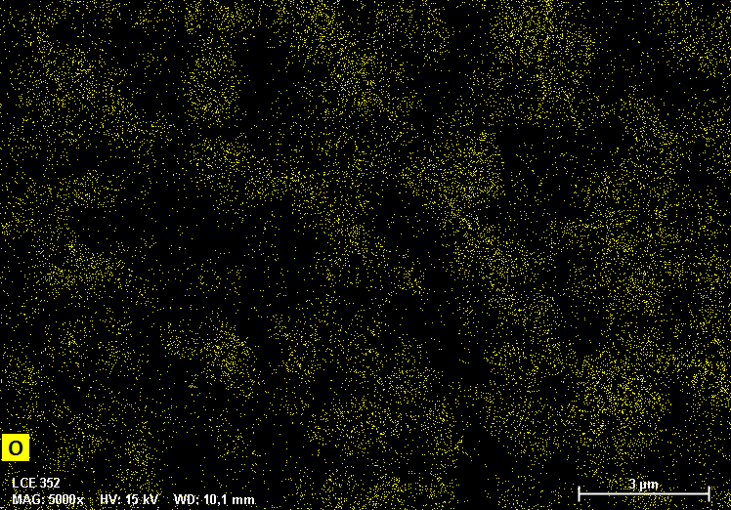

**(g)**

**O**

**3 µm**

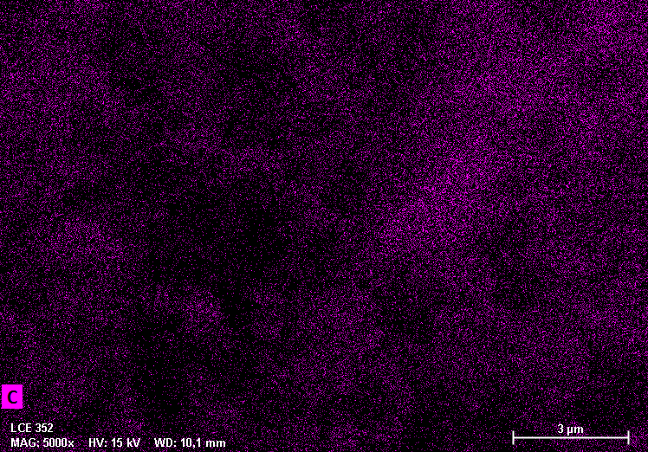

**(e)**

**C**

**3 µm**

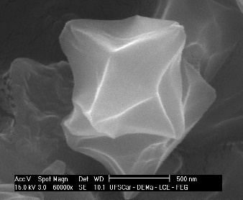

**(a)**

**500 nm**

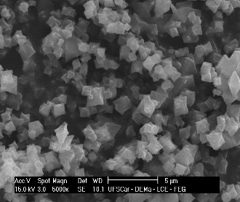

**(b)**



**5 µm**

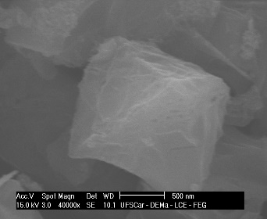

**(c)**

**500 nm**

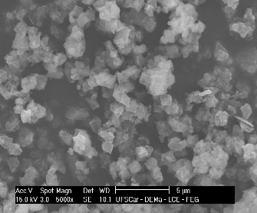

**(d)**

**5 µm**

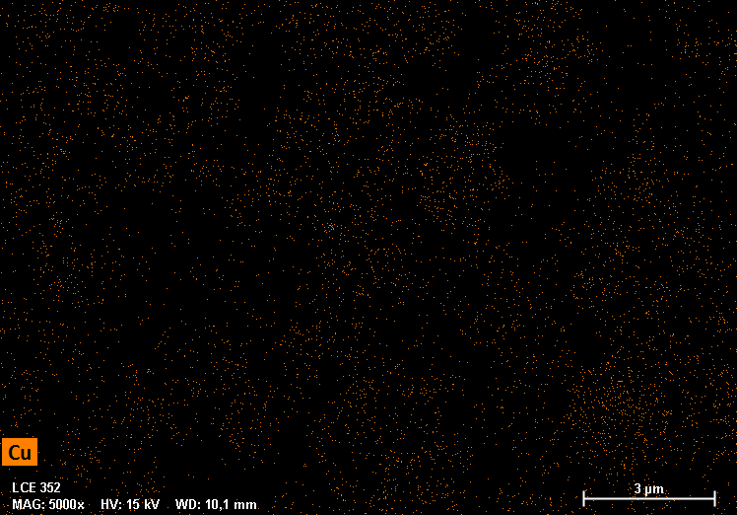

**(h)**

**Cu**

**3 µm**

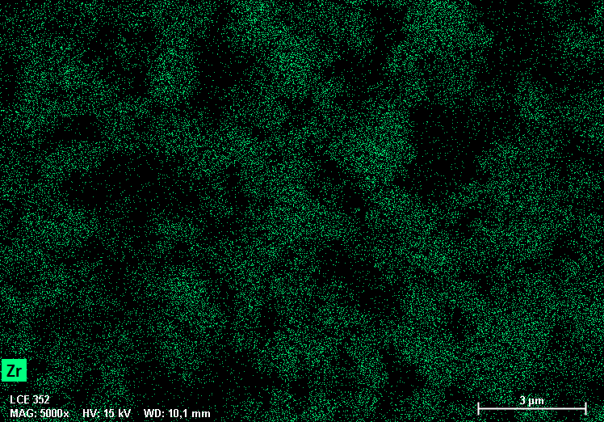

**(f)**

**Zr**

**3 µm**

**Figura 2.** Imagens de microscopia de varredura da UiO-67 pós-síntese (a) e (b), Cu-UiO-67 após a ativação por 1h com H2 (c) e (d) e mapeamento dos elementos carbono (C), zircônio (Zr), oxigênio (O) e cobre (Cu) da Cu-UiO-67 após a ativação por 1h com H2 (e)-(h).

A partir das micrografias do suporte, mostradas na Figura 2 (a-b), foi possível confirmar a formação de um material com superfície lisa e com cristais de hábito octaédrico, característicos da morfologia da UiO-67 (11). No histograma mostrado na Figura 2 (b), nota-se que os cristais agregados têm tamanho médio de partícula de 900 nm. As partículas da Cu-UiO-67, que podem ser vistas nas Figuras 2(c) e (d), apesar de apresentarem superfícies menos lisas que as da UiO-67, mantiveram a morfologia típica com a manutenção do hábito octaédrico dos cristais. Além disso, a partir do mapeamento da amostra, mostrado nas Figuras 2 (e)-(h), foi possível constatar a presença do cobre na superfície do catalisador, após a realização de troca iônica.

A Figura 3 apresenta o perfil de consumo de H2 do catalisador Cu-UiO-67 em função do aumento da temperatura.



**Figura 3.** Perfil de consumo de H2 por RTP-H2 da Cu-UiO-67.

O catalisador Cu-UiO-67 exibiu dois picos sobrepostos com distintas intensidades, centrados, respectivamente, nas temperaturas de 237 °C (menos intenso) e 260 °C (mais intenso). Esses dois picos estão associados à redução direta de Cu2+ a cobre metálico (13). Assim como relatado por Pan et al. (2020), o primeiro pico (237 °C) é referente ao processo de redução de menores partículas de CuO, enquanto o segundo pico (260 °C) está diretamente relacionado com a redução dos aglomerados maiores de CuO. Dessa forma, nas condições investigadas, para que as espécies sejam completamente reduzidas a Cu0, a temperatura da etapa de pré-tratamento de ativação deve ser superior a 260 °C. Por outro lado, de acordo com resultados de Caldeira (2022), misturas de espécie de cobre metálico e óxido de cobre podem favorecer a formação de etanol a partir da reação de hidrogenação de CO2 com água. Assim, tendo em vista esses resultados, optou-se por realizar a etapa de ativação dessas espécies na temperatura de 200 °C, para garantir a presença de espécies oxidadas de Cu, junto às espécies de Cu0, e, dessa maneira tornar o ambiente mais favorável à produção de álcoois.

A Figura 4 apresenta os resultados catalíticos da reação de hidrogenação de CO2 usando H2 e H2O como correagentes.





**Figura 4.** Resultados catalíticos da hidrogenação de CO2 usando H2 e H2O com correagentes. Impacto da temperatura (a), da razão molar (b) e do tempo(c) na produtividade de álcoois.

A partir da Figura 4 (a) é possível observar a formação de metanol e etanol entre as temperaturas de 170-200 °C, nas reações sobre o catalisador Cu-UiO-67 usando H2 ou vapor d’água como correagentes, indicando que este material é promissor, ainda que sob condições brandas de operação. A utilização da UiO-67 como suporte pode estar auxiliando na estabilização do CO2 e, assim, contribuindo para a formação de álcoois. Segundo Zhu et al. 2020, que estudou a incorporação de Cu em UiO-66 via troca iônica, o CO2 se liga aos sítios interfaciais Cu-Zr4+, que se coordenam com os átomos de carbono e oxigênio, permitindo respectivamente a transferência parcial de elétrons do Cu para o CO2, que é estabilizado pela coordenação dos oxigênios carregados negativamente e dos cátions Zr4+.

O uso de vapor d’água como fonte de hidrogênio em lugar de hidrogênio molecular levou a um aumento da produtividade do metanol, alcançando 7,27 µmolMeOH/h.gCu, em T=200 °C, e resultou em uma produtividade máxima de etanol de 4,46 µmolEtOH/h.gCu em T=180 °C. Esses dados concordam com os relatados recentemente por da Silva et al. (2023). Esses autores comprovaram que a água fornece espécies de hidrogênio para a reação de hidrogenação de CO2 a álcoois em catalisadores de cobre à pressão atmosférica e, além disso, ela pode estabilizar a adsorção de intermediários da reação, favorecendo o acoplamento C-C e a formação de etanol.

Por outro lado, a reação de hidrogenação de CO2 utilizando o H2 como correagente, possibilitou o aumento da produção de etanol com o aumento da temperatura. Alcançou-se uma produção de 6,09 µmolEtOH/h.gCu em T=200 °C, sugerindo que a formação de etanol nessa reação pode estar ocorrendo via reação reversa de deslocamento gás-água (*reverse water gas-shift*, *rWGS*).

A Figura 4 (b) mostra a influência da razão molar na produtividade dos álcoois na hidrogenação de CO2 sobre Cu-UiO-67, em T=180 °C. Assim como apresentado na Figura 4 (a), foi possível constatar um impacto positivo do uso do vapor d’água na produção de álcoois, especialmente o metanol, que se manteve superior em todas as razões molares investigadas, quando comparado aos resultados da reação com uso do H2. O aumento da razão molar de H2O/CO2 resultou em um aumento na produtividade do metanol, atingindo 29,74 µmolMeOH/h.gCu para a razão de 3/1 de H2O/CO2. Além disso, a produtividade de etanol na razão 3/1, usando o vapor d’água, foi superior quando comparada com as das razões molares de 1/1 e 5/1, alcançando 7,60 µmolEtOH/h.gCu.

A Figura 4 (c) apresenta os resultados de produtividade de álcoois na reação de hidrogenação de CO2 durante 6h, usando o vapor d’água e H2 como correagentes, em T=180 °C e razão molar de 3/1 de H2O/CO2 ou H2/CO2. A partir desses resultados foi possível verificar a formação de álcoois desde os primeiros 30 min, nas reações usando H2O e H2 como correagentes, assim como a manutenção dessa produção durante as 6 h de reação, refletindo a atividade do catalisador durante esse período. As médias de produtividade de etanol e metanol foram de 7,31 µmolEtOH/h.gCu e 30,73 µmolMeOH/h.gCu para a reação com vapor d’água e de 4,71 µmolEtOH/h.gCu e 15,03 µmolMeOH/h.gCu para a reação com H2. Elas se aproximaram dos valores pontuais obtidos para as reações de 3h, nas mesmas condições de operação, apresentados na Figura 4 (b) (7,60 µmolEtOH/h.gCu e 29,74 µmolMeOH/h.gCu para a reação com vapor d’água e 3,98 µmolEtOH/h.gCu e 10,50 µmolMeOH/h.gCu para a reação com H2). Esses resultados reforçam a possibilidade de uso da água como fonte alternativa de hidrogênio na reação de hidrogenação de CO2, bem como do seu efeito benéfico na produção de álcoois.

## Conclusões

A produção de álcoois foi avaliada na reação de hidrogenação de CO2 sobre a Cu-UiO-67, usando-se hidrogênio molecular ou vapor d’água como correagente. Constatou-se que a Cu-UiO-67 sintetizada apresenta estrutura cristalina, grupos químicos superficiais e cristais de hábito octaédrico. Os testes catalíticos demonstraram que, nas condições investigadas, a Cu-UiO-67 levou a uma maior produtividade ao etanol na temperatura de 180 °C e razão de H2O/CO2 de 3/1 e a substituição da fonte de hidrogênio por vapor d’água favoreceu a produção dos álcoois. Essa alternativa se mostra interessante, uma vez que o uso de água é economicamente viável e pode ser mais sustentável que o emprego de H2.

## Agradecimentos

Os autores agradecem o apoio financeiro do Programa de Formação de Recursos Humanos da ANP para o Setor de Petróleo, Gás Natural e Biocombustíveis (ANP, PRH-39), à Capes, ao CNPq e à Shell/FAPESP (2020/15230-5).

## Referências

1. Jiang, X. et al., *Chem. Rev.* **2020**, *120*, 7984–8034.
2. B. Liang et al., *Ind. Eng. Chem. Res.* **2019**, *58*, 9030–9037.
3. C. Yang et al., *Chemical Science*, **2019**, *10*, 3161–3167.
4. B. An et al., *Journal of the American Chemical Society*, **2017**, *139*, 3834–3840.
5. R. Frem et al., *Química Nova*, **2018**, *41*, 1178–1191.
6. da Silva, A. et al., *Applied Catalysis B: Environmental*, **2023**, *324*, 122221.
7. An, B. et al., *Nat. Catal.*, **2019**, *2*, 709–717.
8. Y. Zhu, et al., *Nature Communications*, **2020**, *11*, 5849.
9. J. H. Cavka et al., *Journal of the American Chemical Society*, *2008*, *130*, 13850–13851.
10. S. Øien et al., *Crystal Growth and Design*, **2014**, *14*, 5370–5372.
11. Hester, P. et al. *Journal of Catalysis*, **2016**, *340*, 85–94.
12. Chavan, S. et al., *Phys. Chem. Chem. Phys.*, **2012**, *14*, 1614–1626.
13. S. Jiang; H. Zhang; Y. Yan*, Catalysis Communications*, **2015**, *71*, 28–31.
14. Y. Pan et al., *Micro. Meso. Mater*. **2020**, *291*, 109703.
15. A. C. R. Caldeira, Dissertação de Mestrado, Universidade Federal de São Carlos, 2022.